软件开发综合实践
课堂实践进度报告
一、总体情况
1、当次任务清单完成
序号 | 任务 | 完成情况
1 |  | √已完成 □部分完成 □未完成
2 |  | √已完成 □部分完成 □未完成
3 |  | √已完成 □部分完成 □未完成
4 |  | √已完成 □部分完成 □未完成
5 |  | √已完成 □部分完成 □未完成
6 |  | √已完成 □部分完成 □未完成
7 |  | √已完成 □部分完成 □未完成
8 |  | √已完成 □部分完成 □未完成
未完成项的原因与课后完成计划

2、本报告所记录的过程与代码为本人独立完成；本人能够解释报告中全部代码，无法解释或无法现场修改的代码不作为有效学习产出。你是否确认此声明:（ A ）
A．确认，本人承诺声明属实
B．不确认
二、案例复现部分
1. git log提交记录：粘贴git log --oneline的输出
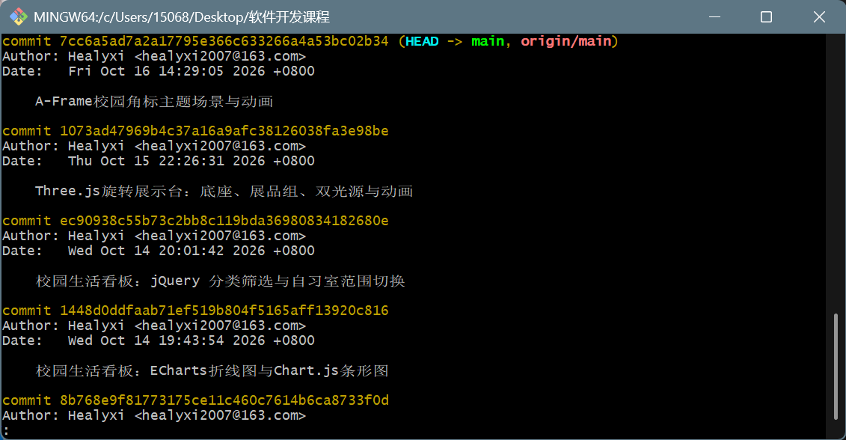
2. 运行结果截图（每个截图需要全屏）：粘贴复现结果在浏览器中的完整运行效果，并配一句解释。
第一步：展示台场景搭建
三个展品绕台缓转；鼠标可拖拽环绕查看；
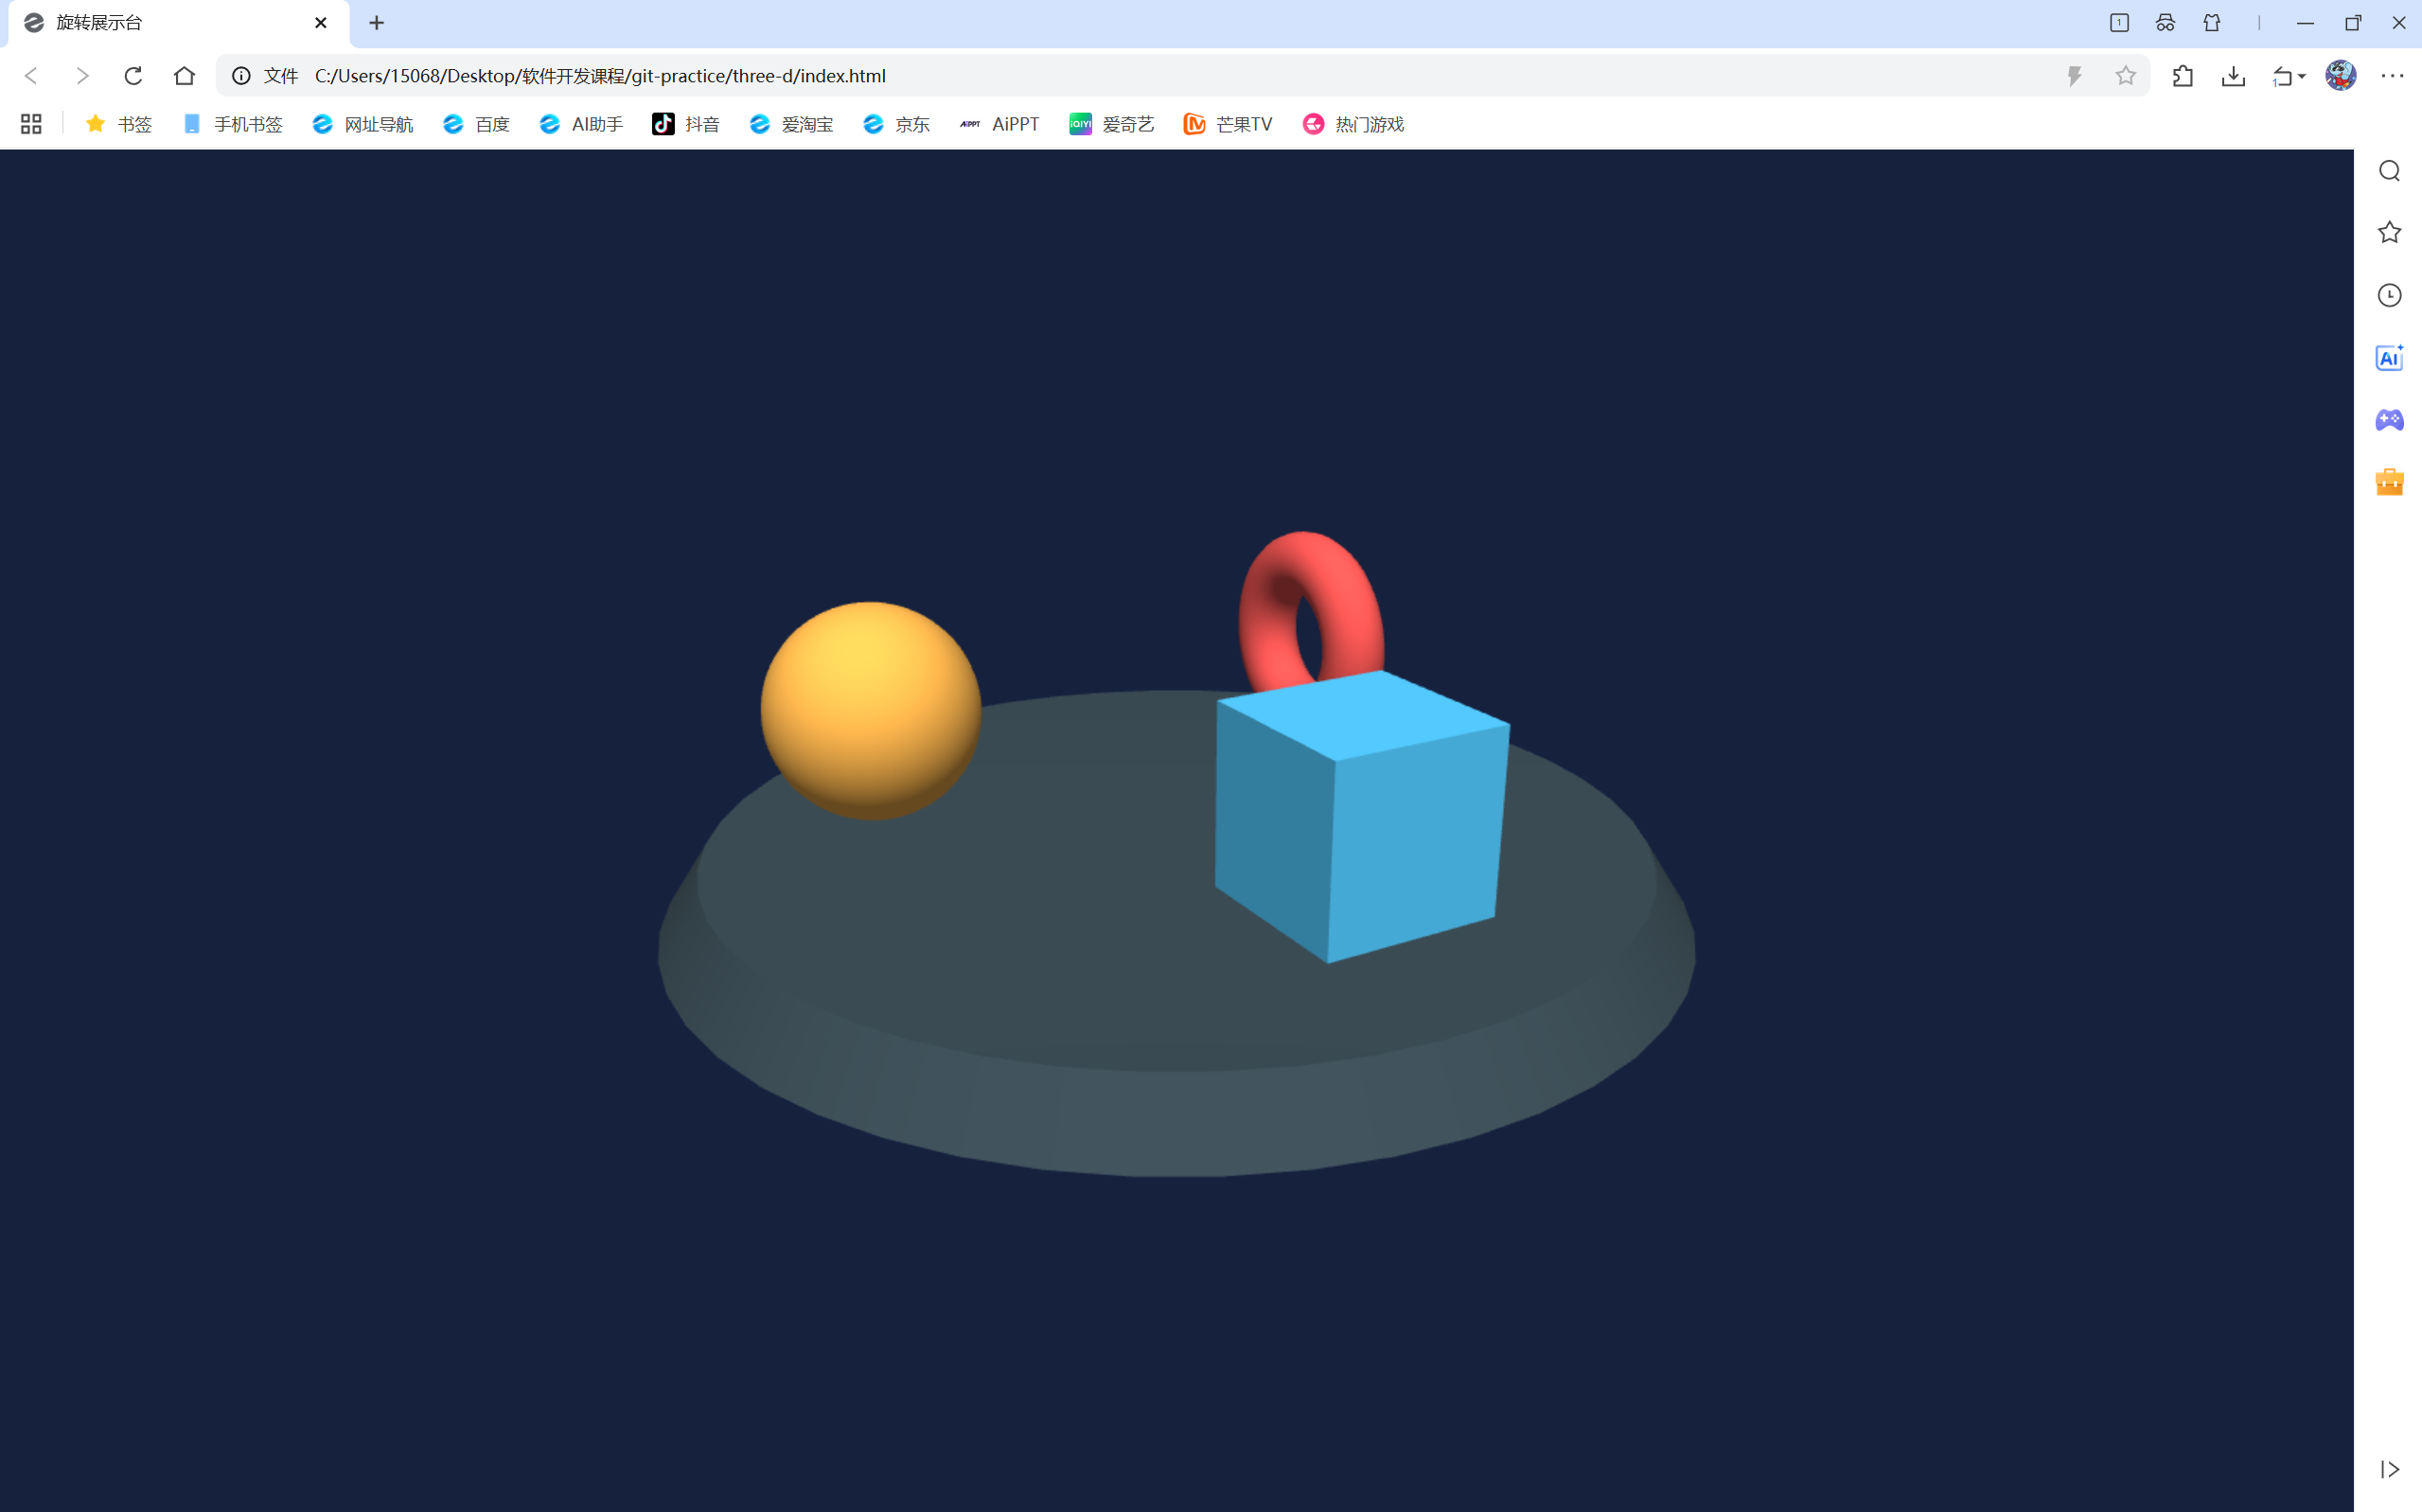
拉伸窗口画面不变形。
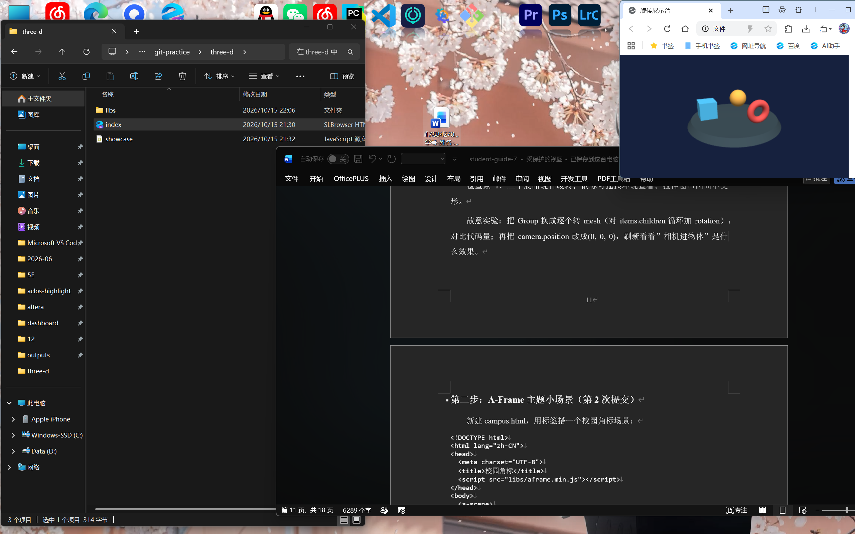
故意实验：把Group换成逐个转mesh（对items.children循环加rotation），对比代码量；
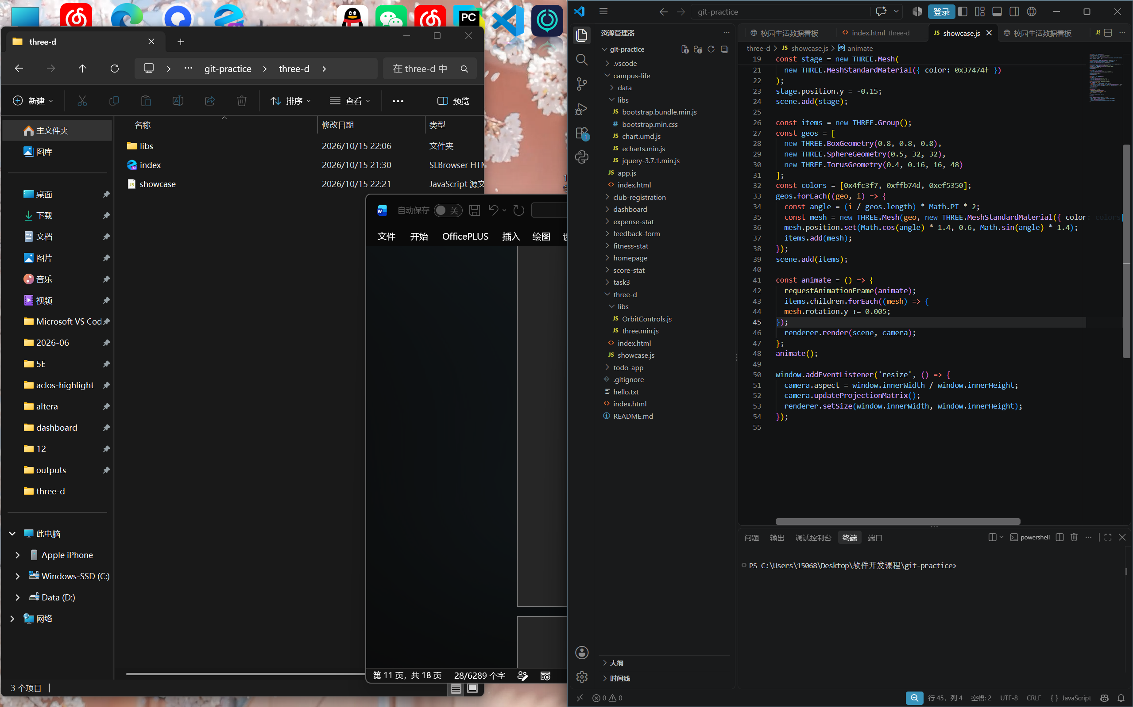
代码从一行变成三行了
故意实验：
再把camera.position改成(0, 0, 0)，刷新看看”相机进物体”是什么效果。
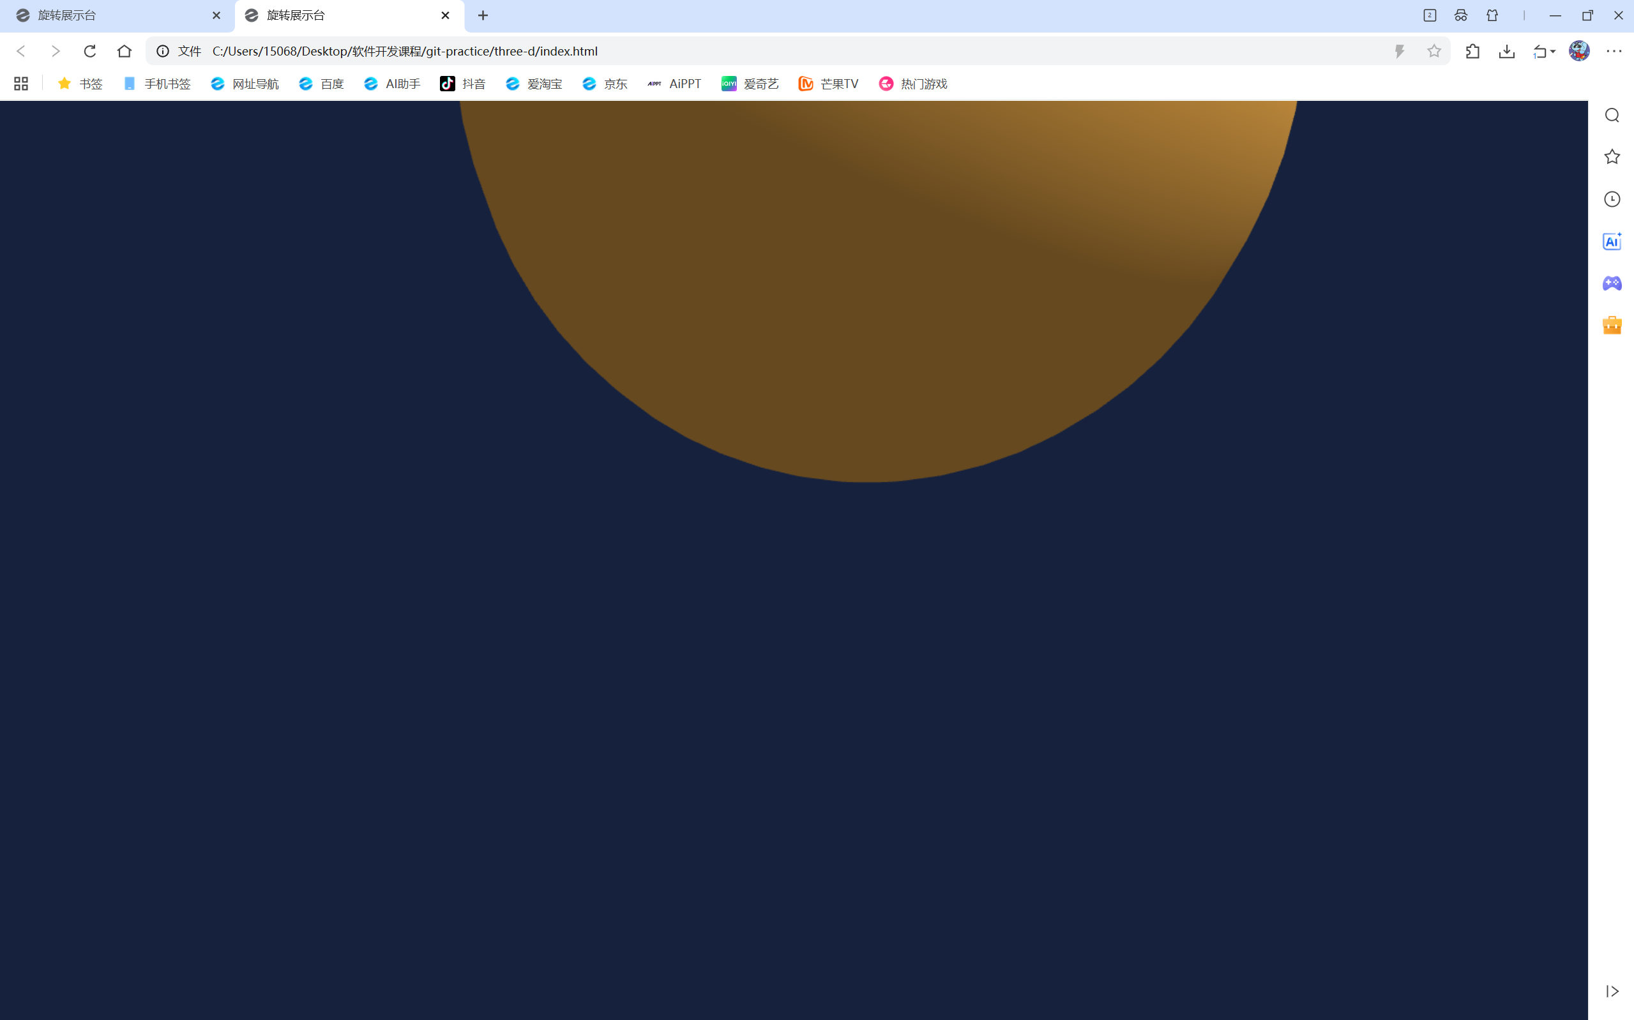
只能看见有东西在转，看不见转盘也拖动不了视角
第二步：A-Frame主题小场景
天空、草地、教学楼、飘动旗帜、脉动路灯光全齐；WASD可走进场景环顾。
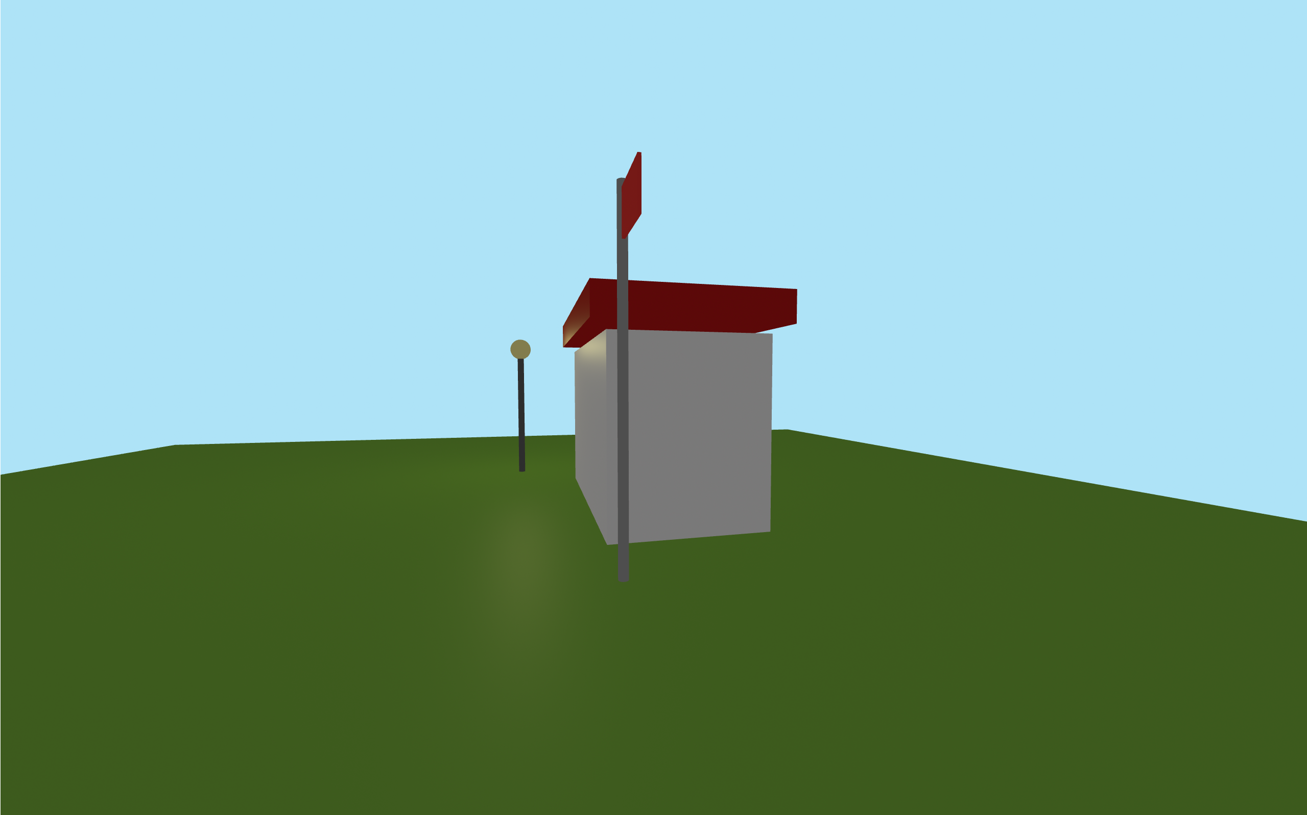
三、自主实践部分
1. 需求理解与选题理由：你选了什么真实场景（社团报名、活动登记、问卷等），为什么选它（两三句话）。
我选了星球宇宙这个真实场景。我原来是天文学专业的学生，对这方面还是比较熟悉的，而且3d非常契合宇宙环境的模拟。
2. 结构说明：
按下表列出你的作品结构提纲。
页面区块（语义化元素） | 该区块放置的内容
<head> | 字符编码<meta charset="UTF-8">、页面标题<title>星球宇宙</title>，以及<style>里的基础样式：去掉body默认边距、隐藏滚动条、定义左下角提示条的外观
<body>里的<div id="tip"> | 固定在左下角的操作提示文字：左键拖拽旋转、滚轮缩放、空格暂停/继续
<body>里由JS动态插入的<canvas> | WebGL画布（renderer.domElement），星空、太阳、八大行星、小行星带全部渲染在这块画布上
<body>底部的三个<script> | 依次引入libs/three.min.js（Three.js核心库）、libs/OrbitControls.js、js/main.js
3. 关键代码说明：从你的作品中选一段最关键的代码粘贴在此，并解释它做了什么、为什么这样写。
const starPositions = [];
for (let i = 0; i < 800; i++) {
const dir = new THREE.Vector3(Math.random() - 0.5, Math.random() - 0.5, Math.random() - 0.5).normalize();
const r = 140 + Math.random() * 140;
starPositions.push(dir.x * r, dir.y * r, dir.z * r);
}

const starGeometry = new THREE.BufferGeometry();
starGeometry.setAttribute('position', new THREE.Float32BufferAttribute(starPositions, 3));

const stars = new THREE.Points(starGeometry, new THREE.PointsMaterial({ color: 0xffffff, size: 0.8 }));
scene.add(stars);
它循环生成了800个星点的坐标，再把数组塞进BufferGeometry的position属性，最后用一个Points（点云）把它们一次性画出来。每个星点的位置=随机方向的单位向量×随机半径，所以星星均匀铺在一层"球壳"上，把整个太阳系包在中间；星空的随机值只在页面加载时算一次，之后不再改动。
这样可以提升效率，normalize（）也能保证星点均匀分布在球面上。
4. git log提交记录：粘贴git log --oneline的输出
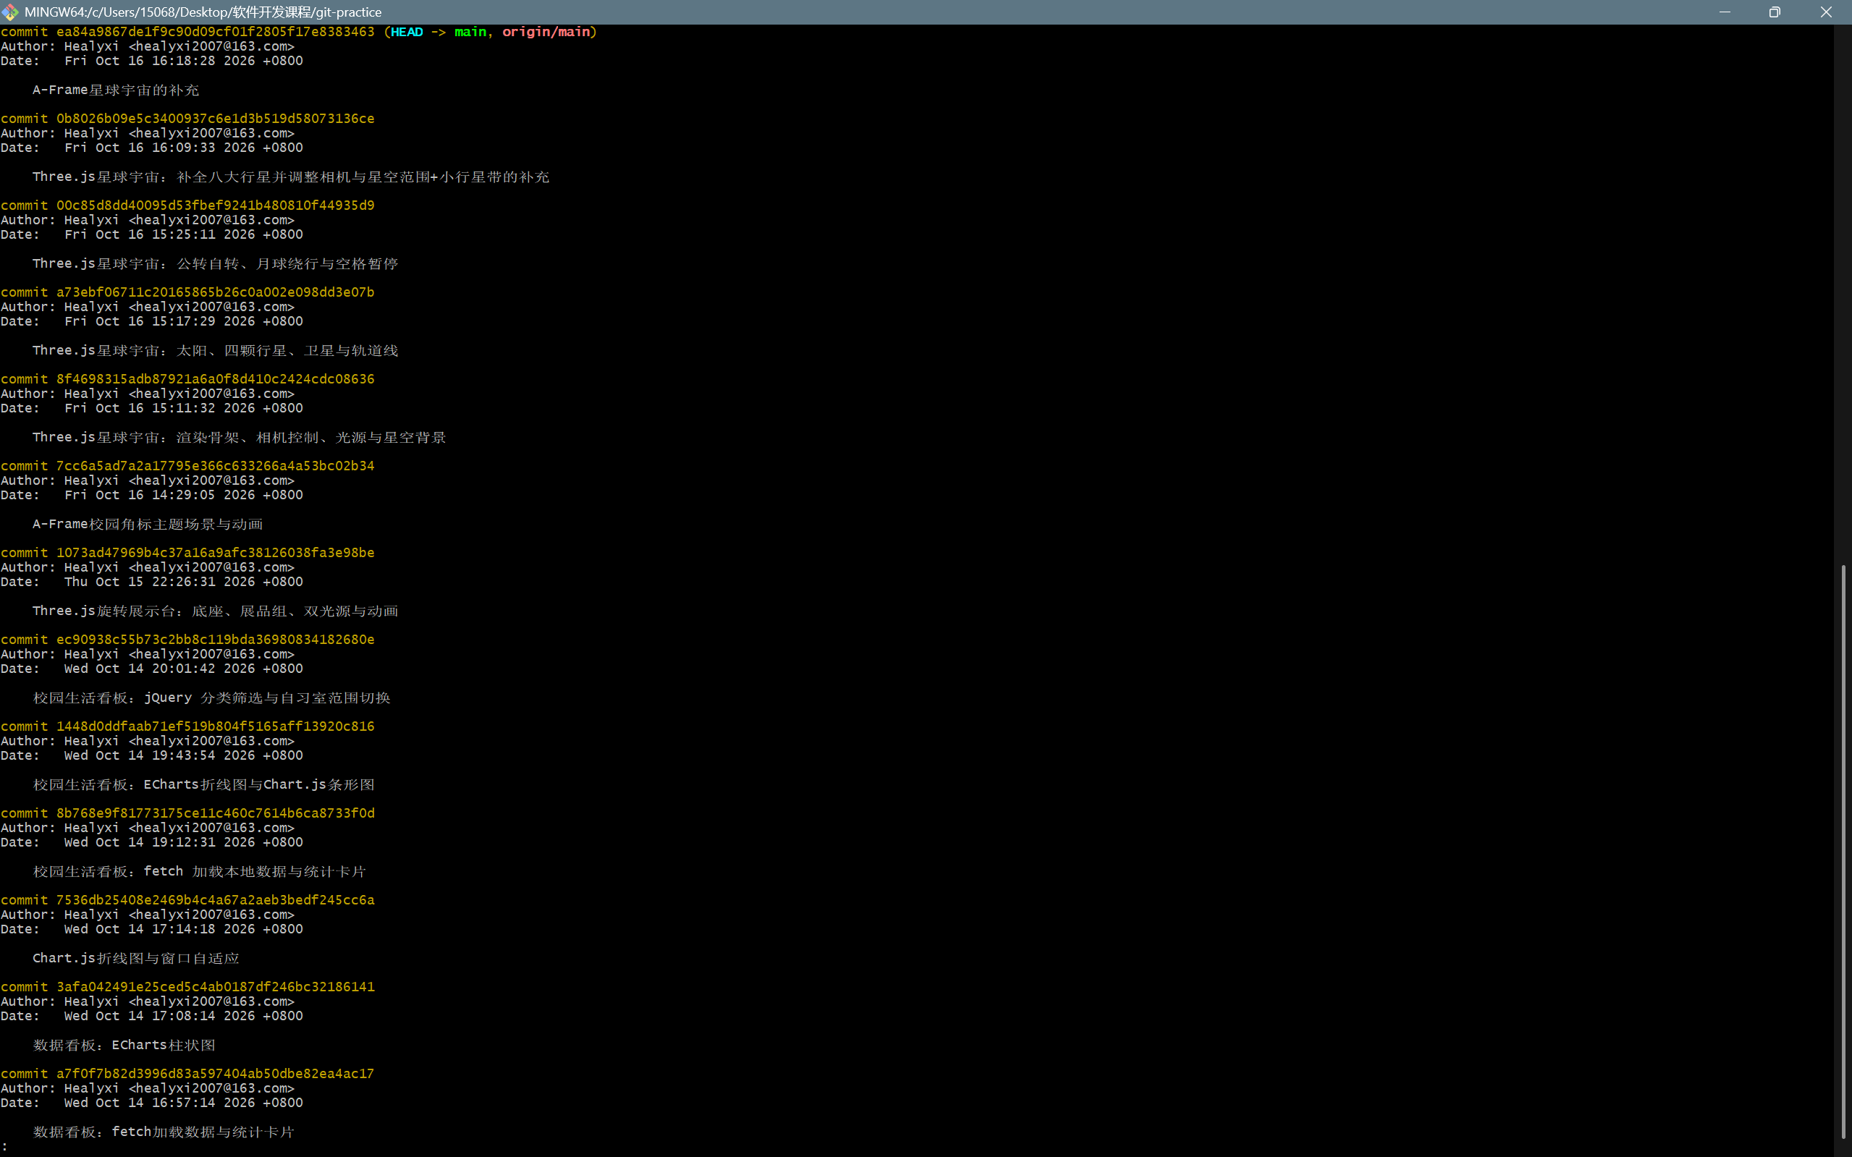
5.运行截图汇总（截图需全屏）：以上截图按顺序编号粘贴在下方，每张配一句解释。
第1次提交：渲染骨架+星空背景
截图1：
主场景用Three.js或A-Frame任选其一完成
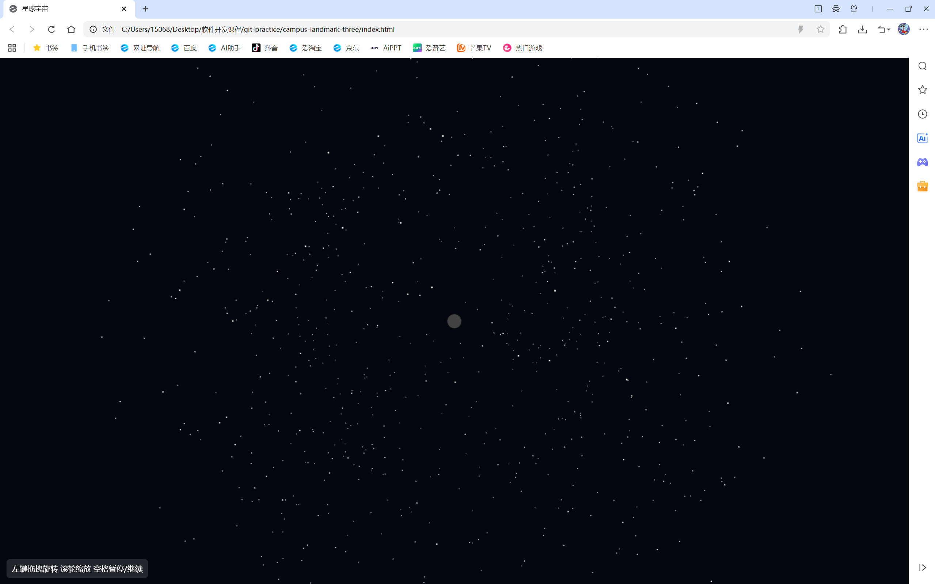
第 2 次提交：太阳、行星、卫星与轨道线
截图2：
场景含至少3类不同对象（不同几何体/primitive或不同材质）
Three.js场景含光源与窗口resize适配
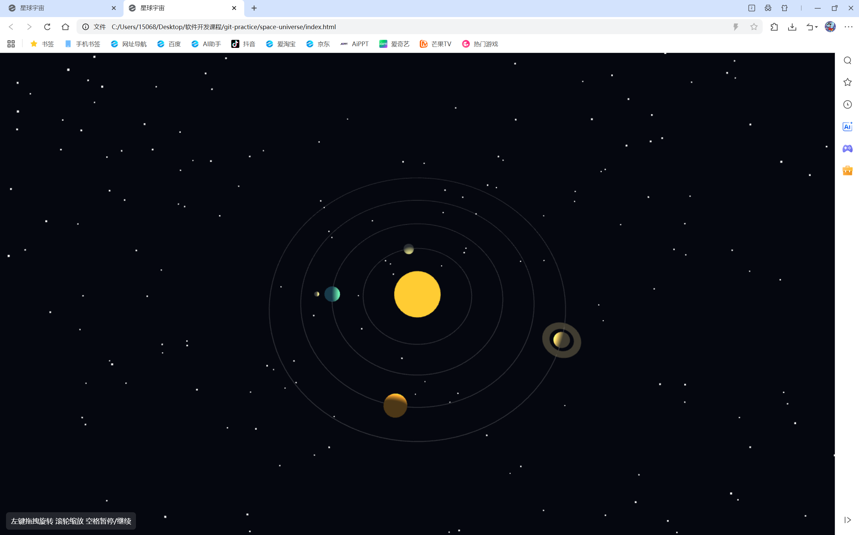
第 3 次提交：公转自转 + 空格暂停功能的实现
至少一处动画或交互（Three.js动画循环 / A-Frame animation组件 / 鼠标拖拽均可）
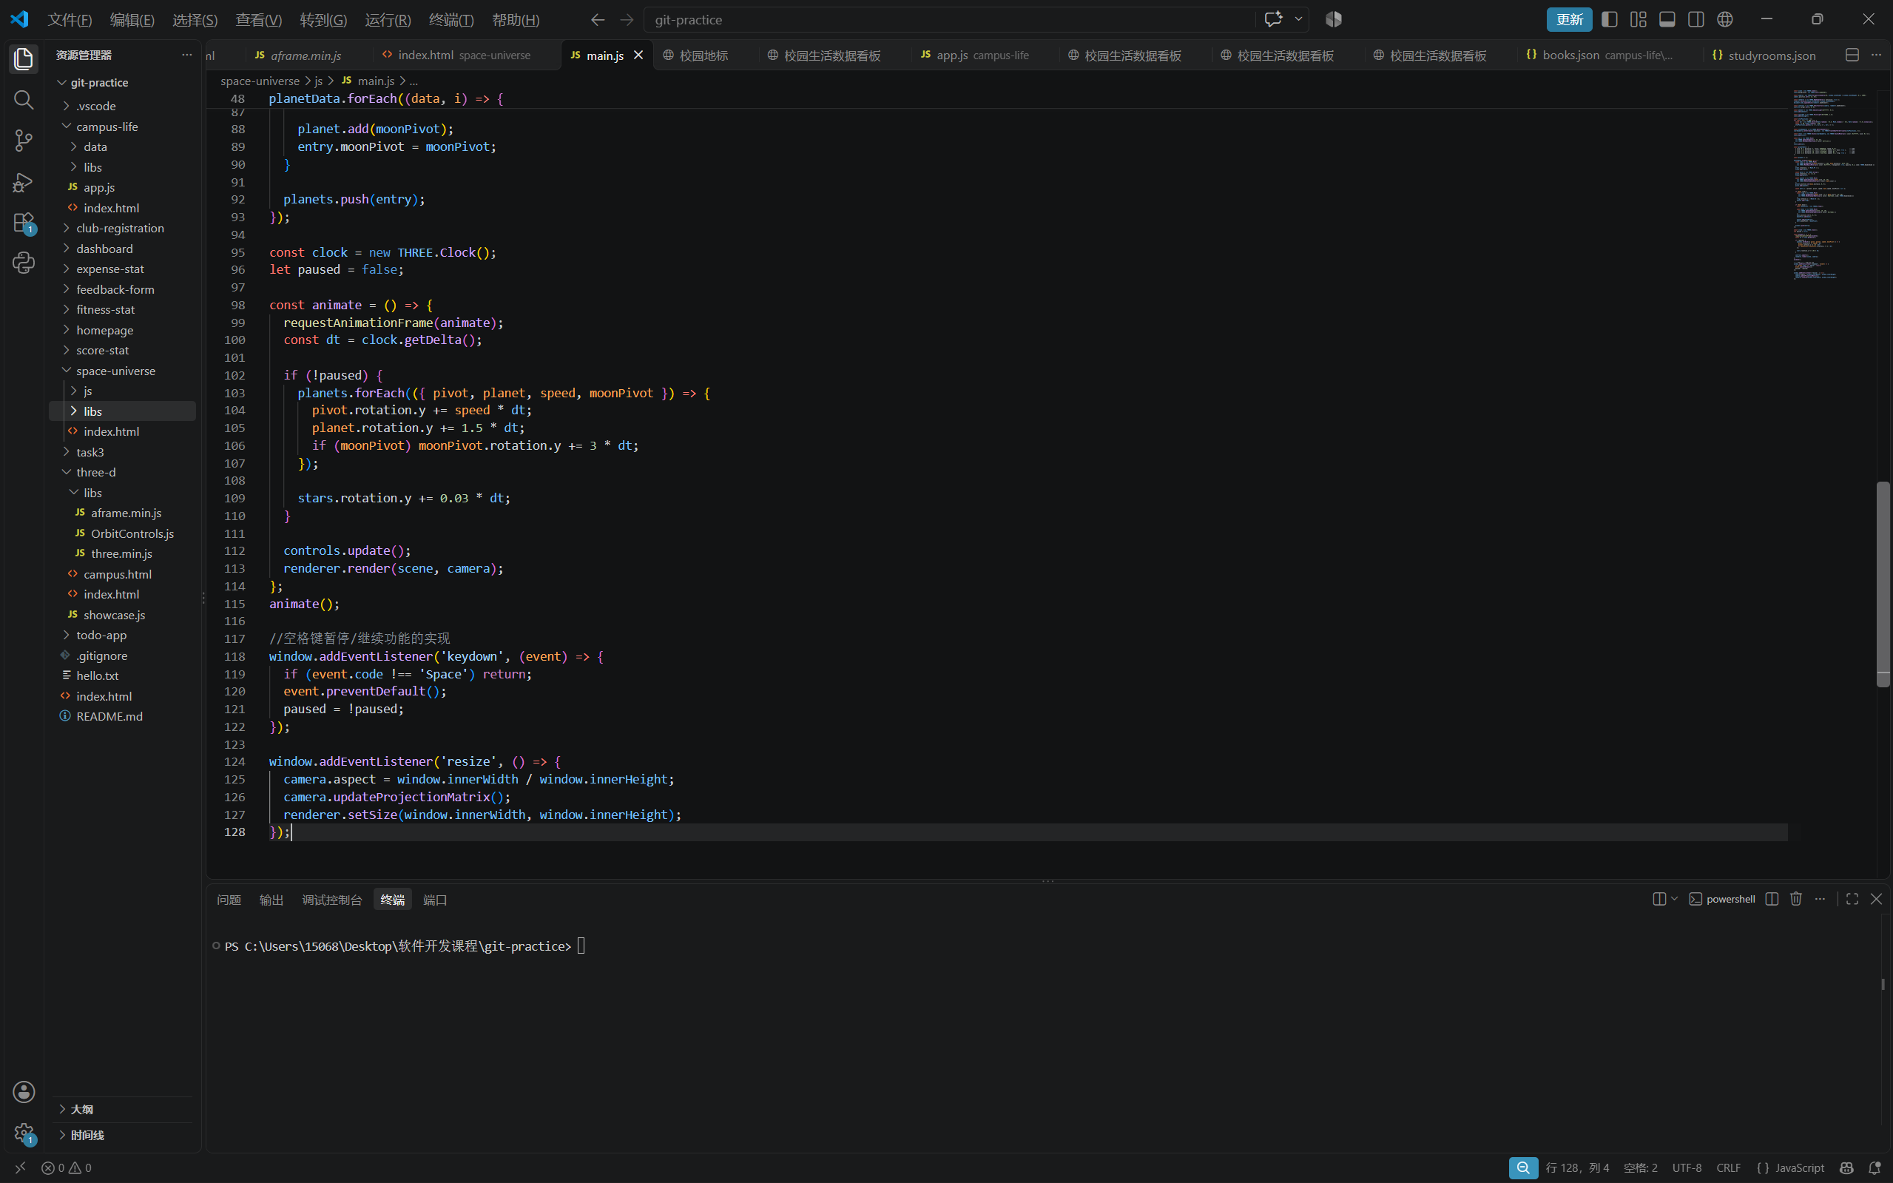
第4次提交：补全太阳系八大行星与小行星带，完善细节
场景围绕主题有整体设计，不是三个孤立物体
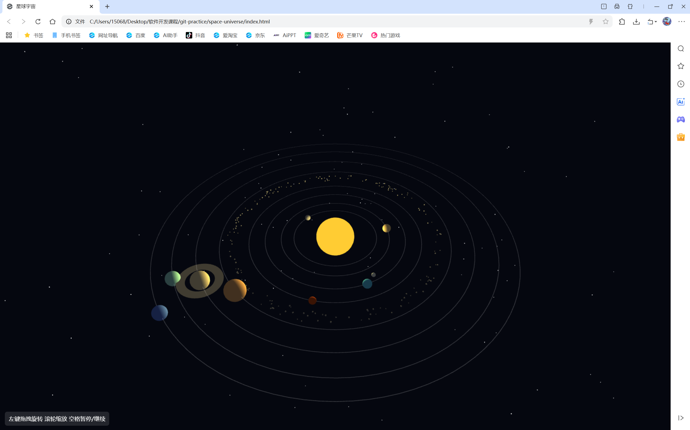
浏览器中流畅运行，Console无红色报错
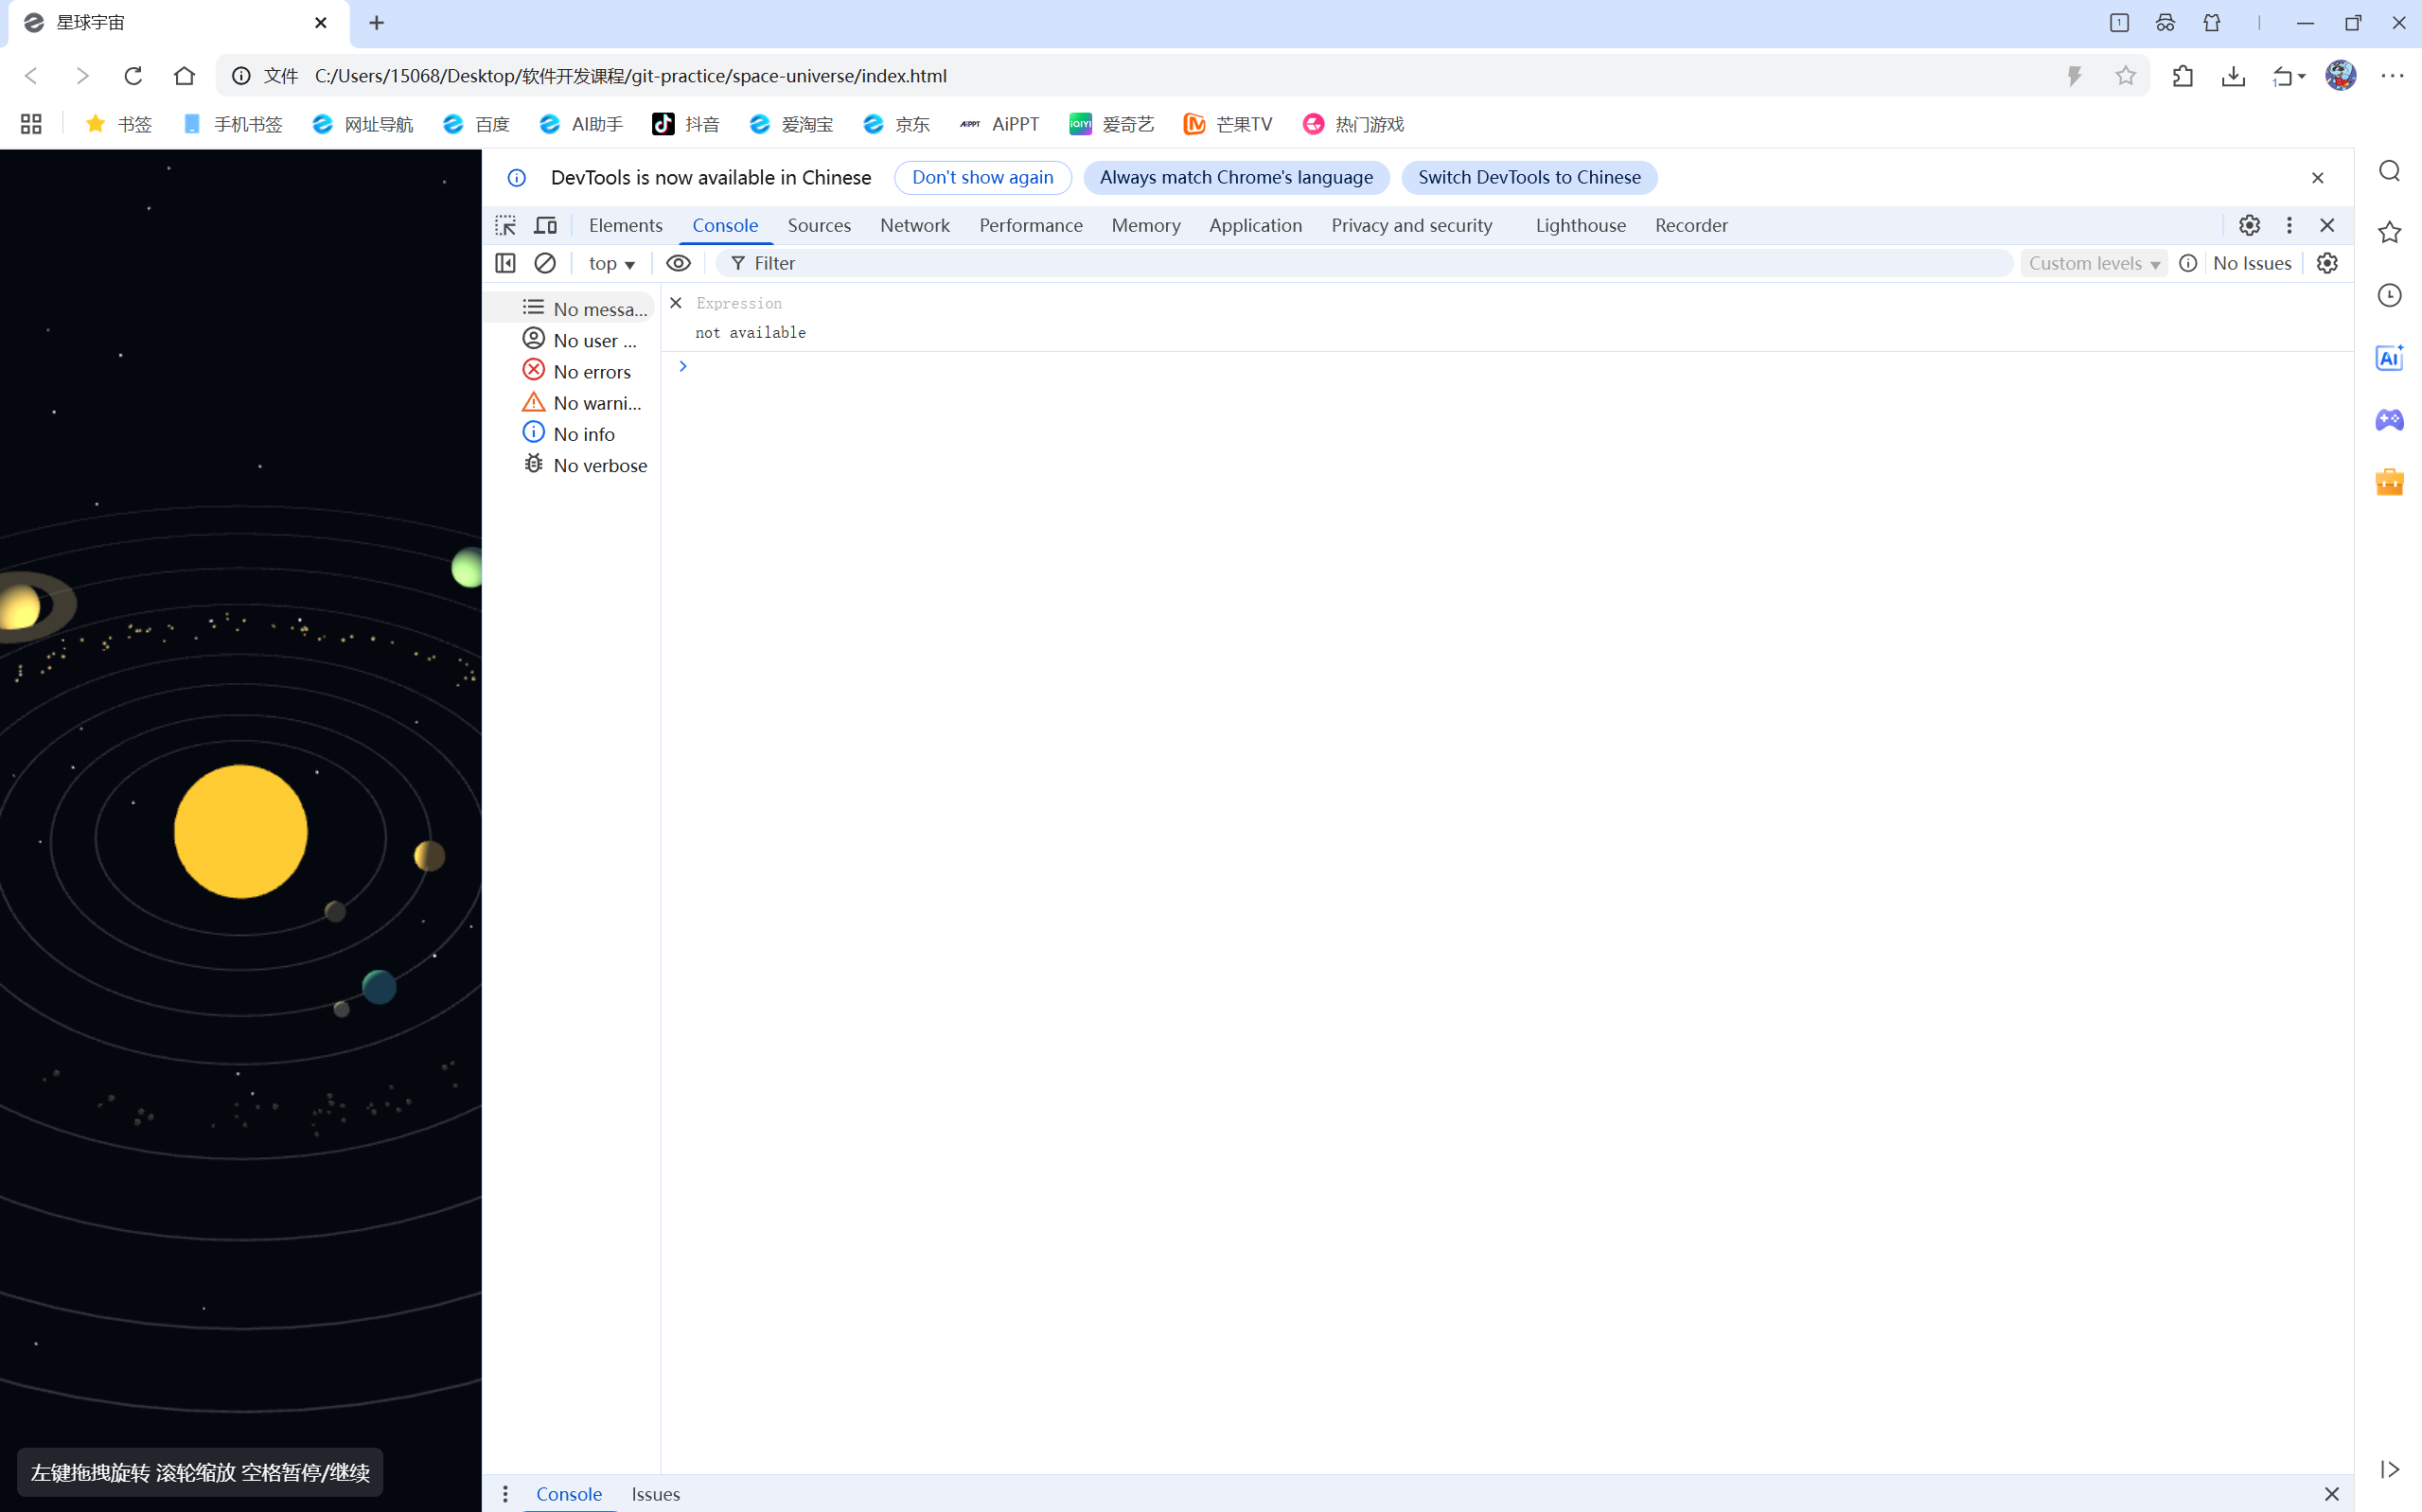
第五次提交：
Three.js与A-Frame双库各一的实现：
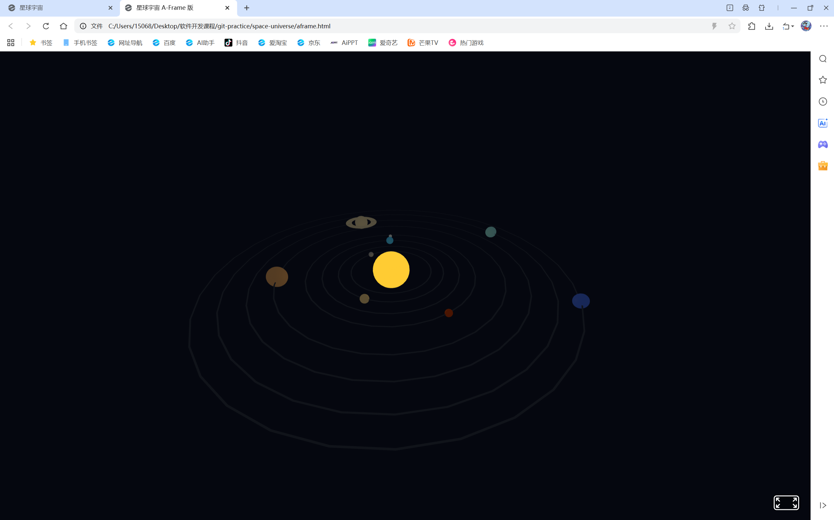
代码
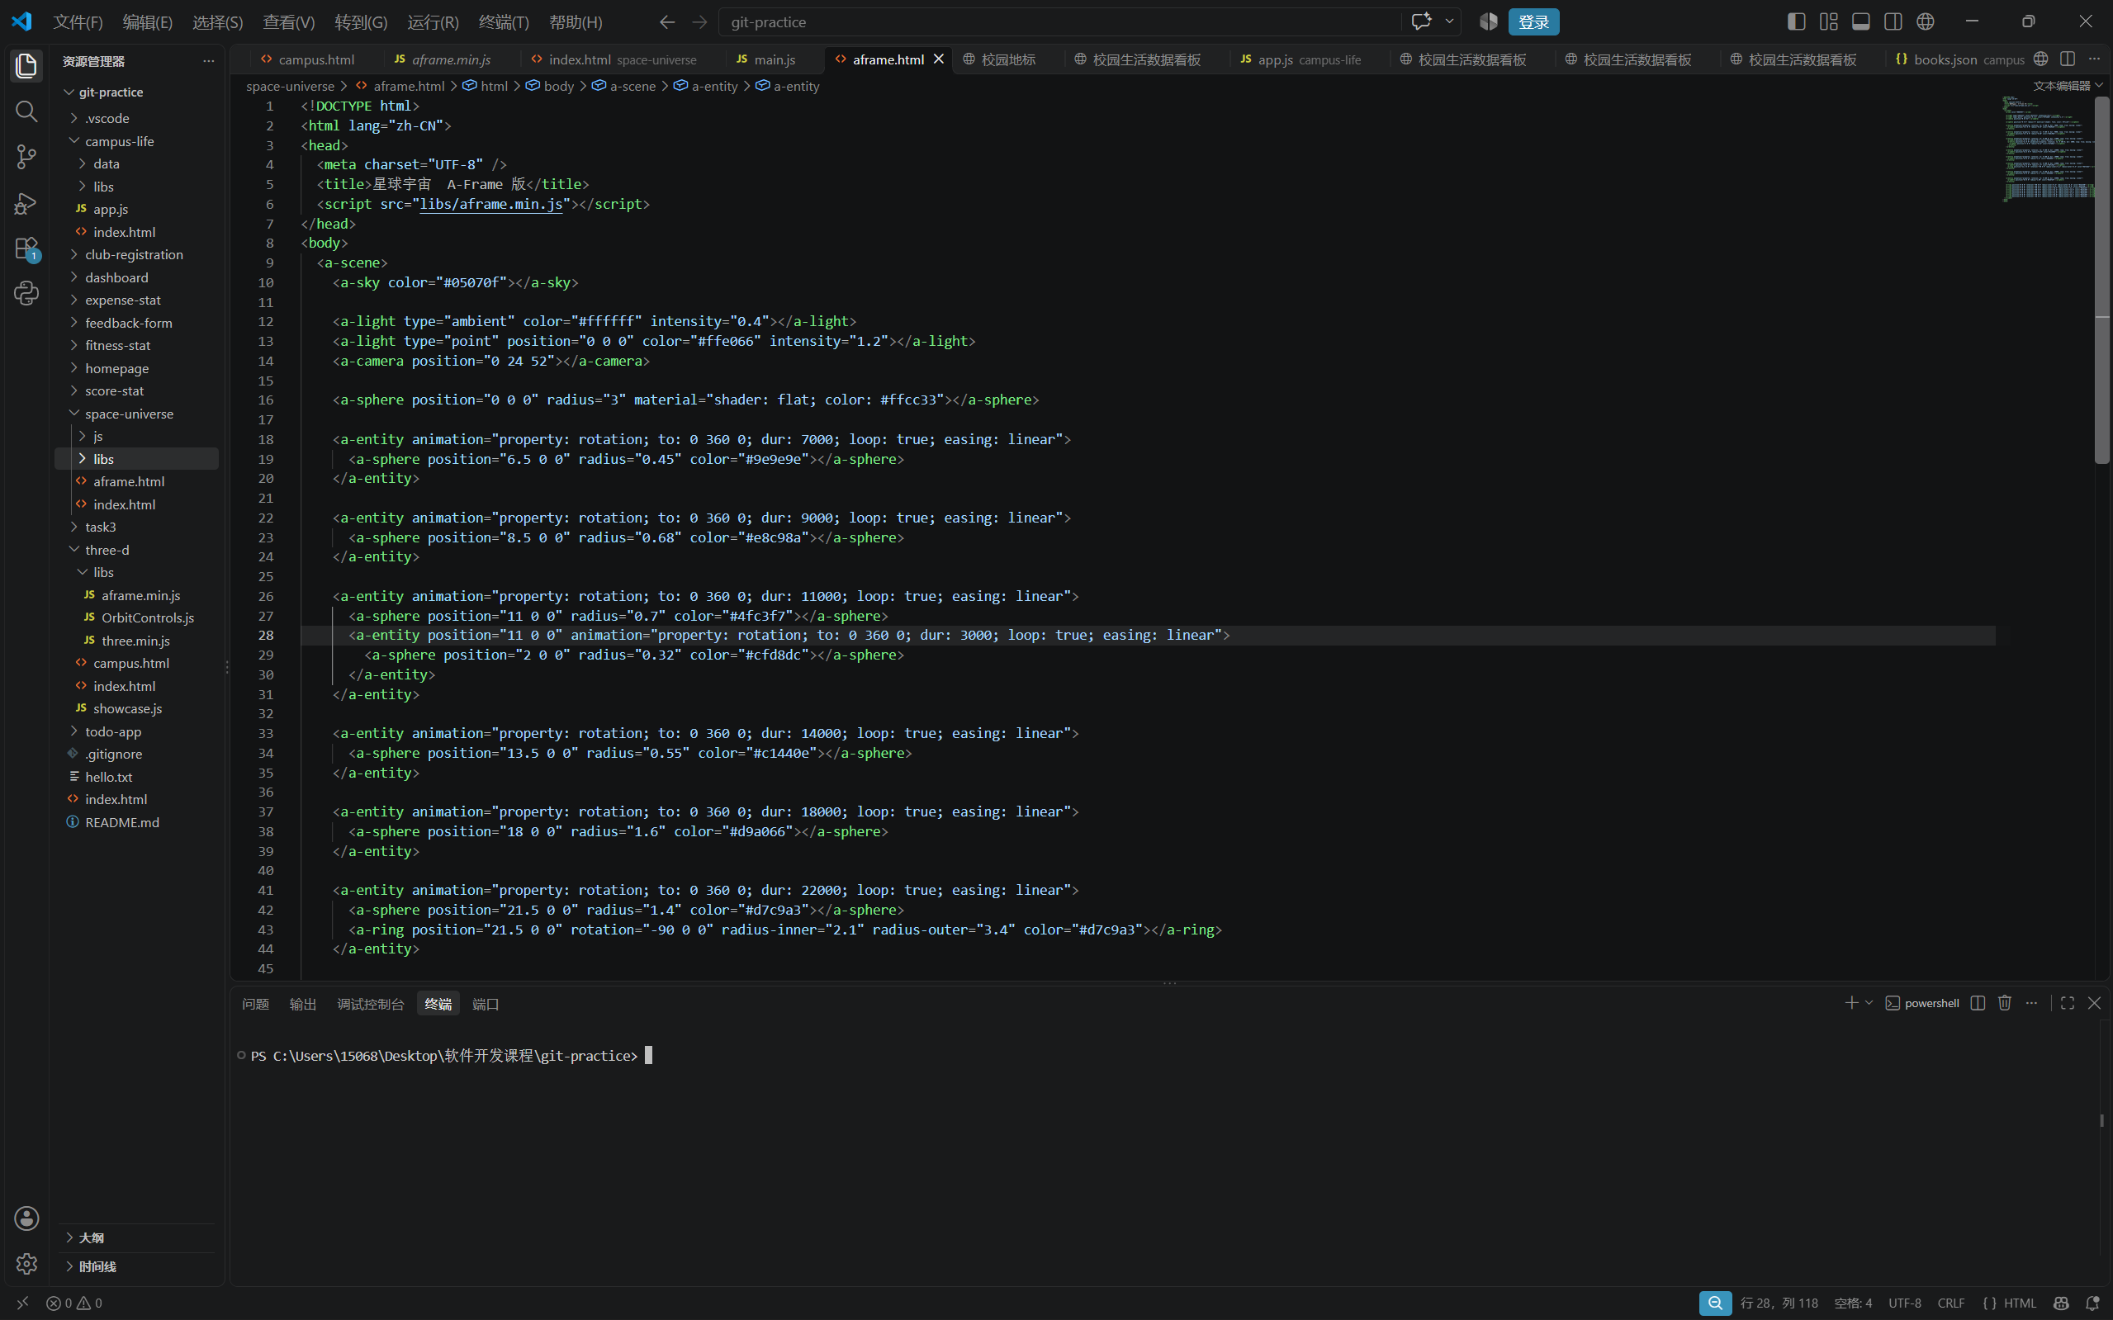
四、独立研究部分
分项简述独立研究部分（选做）的完成情况
五、收获和问题解决
1. 知识总结：用自己的话写3至5句本次课掌握的知识
我认识到一个 Three.js 页面就是三件事：场景scene、相机camera、渲染器renderer，渲染器每帧把场景和相机"拍"一次，拍到的就是屏幕上那一帧。物体 = 几何体 + 材质：SphereGeometry决定形状，MeshStandardMaterial决定外观；用MeshBasicMaterial的物体不受光照影响，所以太阳看起来才会一直在发光。光要自己加：环境光负责把暗部提亮，光源位置决定哪一面亮；相机参数也很关键，far设小了远处的星空会被裁掉。动画不是自动的，要在requestAnimationFrame的回调里改属性再 render；用Clock.getDelta()取每帧的时间差，速度才不受帧率影响。用Group可以做出"转轴"：行星放在偏心的转轴里，转轴绕 Y 轴转就是公转，行星自己再转就是自转；把数据写进数组后，加星球只要往数组里加一行，动画逻辑完全不用改。
2.问题解决
记录至少1个你实际遇到的问题（报错、显示异常、数据丢失、加载失败等）。没有遇到问题的同学，记录一次“故意实验”的观察（如故意断网、输入非法值、删除数据文件后的程序表现）
故意实验：调整星空半径
将 const r = 140 + Math.random() * 140;
改为 const r = 30 + Math.random() * 30;
星空中的背景星星会遮挡视线，影响主体观感。
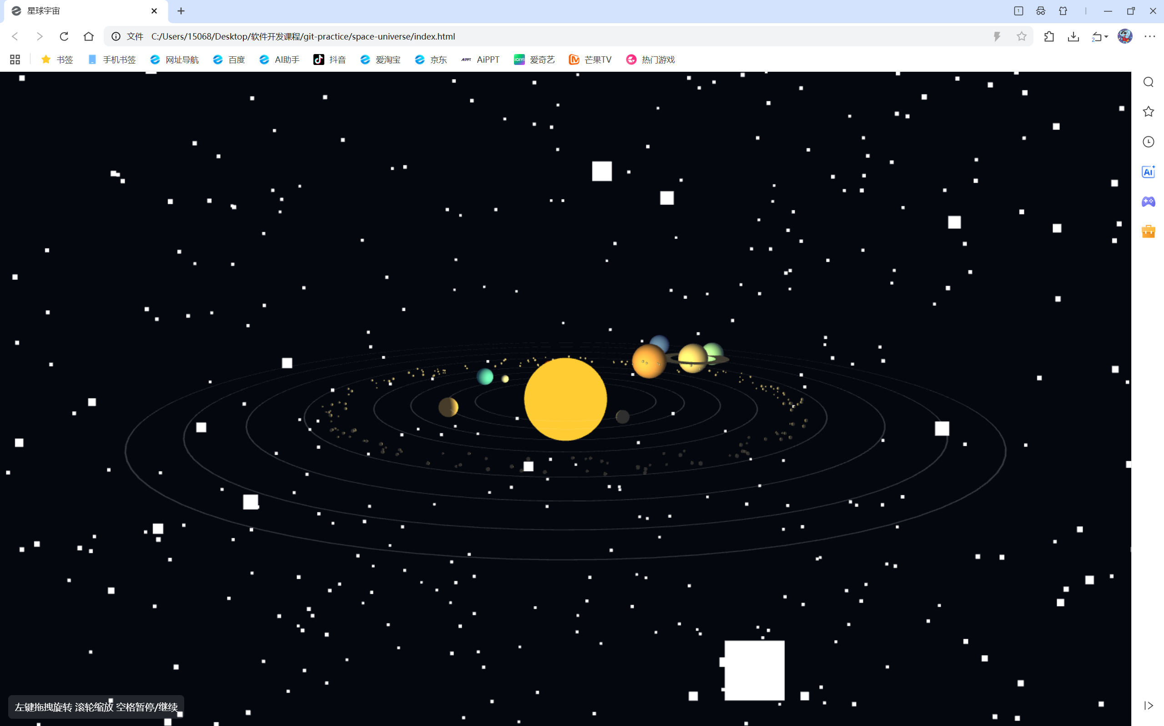
六、工具使用说明
本课程不以AI生成代码作为主要完成路径。如使用AI工具辅助，请注明用途。

